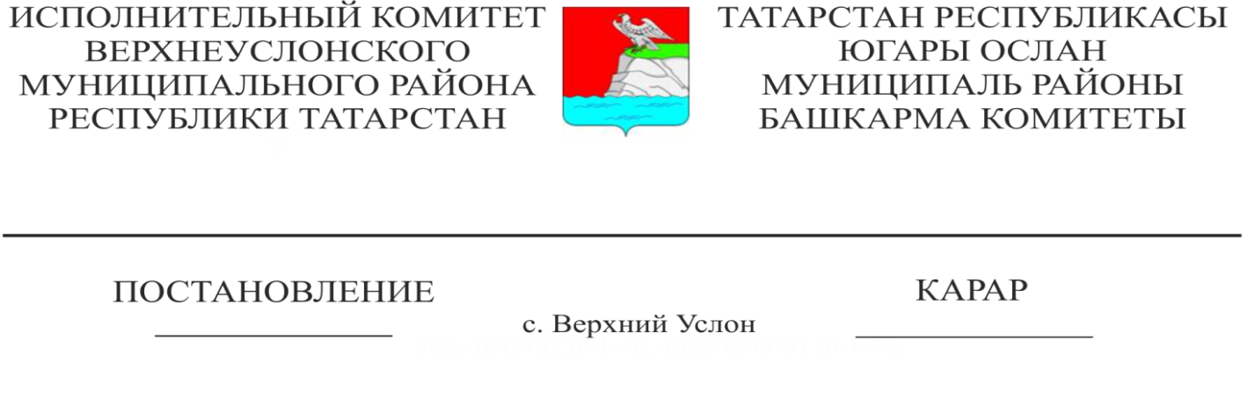
13.11.2019 1159

«Татарстан Республикасы
Югары Ослан муниципаль районы
муниципаль норматив хокукый актлары
проектларының җайга салу йогынтысын
бәяләүне уздыру һәм муниципаль
норматив хокукый актларга экспертиза ясау
турындагы нигезләмәне раслау хакында»
Татарстан Республикасы
Югары Ослан муниципаль районы
Башкарма комитетының 2017 елның
3 февралендәге 191 номерлы карарына
үзгәрешләр кертү турында

"Россия Федерациясендә җирле үзидарә оештыруның гомуми принциплары турында" 2003 елның 6 октябрендәге 131-ФЗ номерлы Федераль законны, "Татарстан Республикасында җирле үзидарә турында" 2004 елның 28 июлендәге 45-ТРЗ номерлы Татарстан Республикасы Законын, "Татарстан Республикасы норматив хокукый актлары проектларының җайга салу йогынтысын бәяләүне үткәрү һәм Татарстан Республикасы норматив хокукый актларына экспертиза ясау тәртибе турында" 2014 елның 7 мартындагы 14-ТРЗ номерлы Татарстан Республикасы Законын гамәлгә ашыру, җайга салу карарларын әзерләү һәм кабул итү өлешендә муниципаль идарә процессларының нәтиҗәлелеген арттыру һәм камилләштерү максатларында Татарстан Республикасы Югары Ослан муниципаль районы Башкарма комитеты КАРАР БИРӘ:

1. Муниципаль норматив хокукый актлар проектларының җайга салу йогынтысын бәяләүне уздыру һәм муниципаль норматив хокукый актларга экспертиза ясау турында нигезләмәгә түбәндәге үзгәрешләрне кертергә:
2 пунктның 2.2 бүлегенә түбәндәге эчтәлекле 17 пунктча өстәргә:
«Аклар проектларының конкуренция торышына йогынтысын анализлау».
2 бүлеккә түбәндәге эчтәлекле 2.12 пункт өстәргә:
«Әгәр акт проектын эшләүче тискәре бәяләмә белән килешмәсә, җайга салу,
үзара кабул ителә торган карар эзләү максаты белән, килештерүче органнар җитәкчеләре белән фикер алышу ярдәмендә башкарыла. Шуңа бәйле рәвештә килешү киңәшмәсе беркетмәсе рәсмиләштерелә, ул акт проектына кушыла һәм аны эшләүче җитәкчесе һәм вәкаләтле бүлекчә җитәкчесе тарафыннан имзалана».
2. Әлеге карарны районның рәсми сайтында һәм Татарстан Республикасы
хокукый мәгълүмат рәсми порталында урнаштырырга.
3. Әлеге карарның үтәлешен контрольдә тотуны Башкарма комитет
җитәкчесенең социаль-икътисади үсеш буенча урынбасарына йөкләргә.

Башкарма комитет җитәкчесе В.С. Тимиряев

